Mladí studenti zářili na Mezinárodní chemické olympiádě
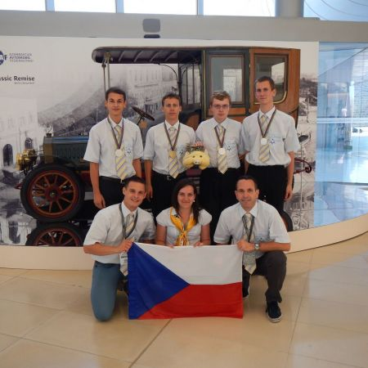
Praha, 3. 8. 2015 – Jednu zlatou a tři stříbrné medaile přivezla česká výprava nadaných studentů z Mezinárodní chemické olympiády (MCHO) v Baku. 47. ročníku této prestižní soutěže se zúčastnilo 290 studentů ze 75 zemí světa.
„Po přípravných soustředěních jsme věděli, že máme silný tým, ale tak skvělý výsledek nikdo z nás nečekal,“ říká Petr Holzhauser z Vysoké školy chemicko-technologické, který je členem řídící komise MCHO. „Letošní úlohy přitom byly mimořádně obtížné i časově náročné,“ dodává.
O úspěch české reprezentace se zasloužila čtveřice gymnazistů Jiří Etrych (zlatá medaile, Pardubice), Jan Šugar (stříbrná medaile, Ostrov), Ladislav Perner (stříbrná medaile, České Budějovice) a Stanislav Chvíla (stříbrná mediale, Uherský Brod).
V ázerbajdžánském Baku se rozhodlo také o tom, že jubilejní 50. ročník MCHO se uskuteční v Praze a Bratislavě. „Je to mimořádné ocenění práce českého organizačního výboru, ale zároveň velký závazek. Poslední olympiáda měla opravdu vysokou úroveň po všech stránkách,“ říká Holzhauser.
Teoretickou část olympiády tvořilo 8 úloh v podobě 40 stran zadání, praktické úlohy byly tři. Na řešení měly týmy celkem 10 hodin čistého času.
Studenti byli jako každoročně pečlivě vybírání tříkolovým systémem. První kritérium je umístění v Národním kole Chemické olympiády (letos 26. – 29. 1., UTB Zlín). Nejlepších 16 studentů bylo pozváno na teoretické přípravné soustředění (březen, VŠCHT Praha). Po těchto dvou kolech následovalo další soustředění pro elitní osmičku (duben, PřF UK Praha), z níž nakonec vzešel čtyřčlenný reprezentační tým.
Česká republika sbírá úspěchy na MCHO tradičně, čtyři medaile vozí již od roku 2009.

Aktualizováno: 3.8.2015 11:08, Autor: Michal Janovský

